- idf.py set-target ESP32
- Idf.py menuconfig
- Idf.py build
- Idf.py flash -p COMx

ESP32调试 jtag
Freertos
红外rmt
在esp32教程的ntc程序中有二分查找和线性插值的函数
在ESP32中，mcpwm的resolation_hz参数无效，为捕获定时器的分辨率

Uart例程解读：基于 esp-idf 的 UART 应用例程解读_uart asynchronous example with separate receive an-CSDN博客

试试iic tool

软件定时器FreeRTOS学习笔记（7）——软件定时器 - 简书 (jianshu.com)

Kalman滤波器：
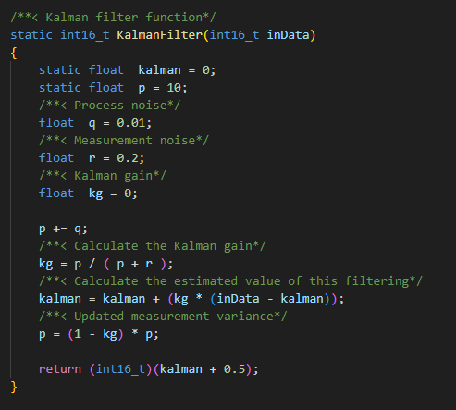

Adc连续读取例程好像有bug，两个引脚一起用的时候，浮空的脚会被连接的脚影响

不要在定时器中使用printf，会导致堆溢出

生成某个区间的随机数
#include “esp_random.h”
const static char *TAG = "EXAMPLE";

#define MIN 10
#define MAX 100
#define delay_ms(t) vTaskDelay(t / portTICK_PERIOD_MS)
void app_main()
{
// 获得随机数
unsigned int random = esp_random();
// 将随机数映射到我们给定的范围
unsigned int scaled_random = MIN + (random % (MAX - MIN + 1));
while (1)
{
random = esp_random();
scaled_random = MIN + (random % (MAX - MIN + 1));
// printf("%d", scaled_random);
ESP_LOGI(TAG, "%d", scaled_random);

delay_ms(500);
}
}

